電工實驗5

第一次實驗

結報

Date: 2024/09/24

Class: 電機四全英班

Group: Group 9

Name: B103105006 胡庭翊

B103015018 劉姵妤

1. **實驗目的**

設計兩種微帶線負載開路實驗,其特徵組抗分別為 20Ω、40Ω。比較其在

末端開路與末端短路時的輸入阻抗以及反射係數等參數的量測值和理論值來了解微帶線的特性及討論其誤差。

1. **實驗原理**

A.傳輸線理論:

根據傳輸線公式:



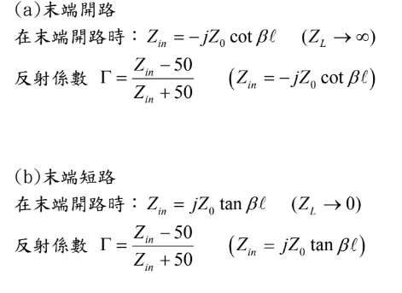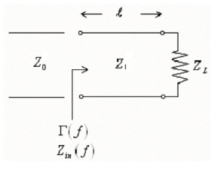

B.微帶線:

根據公式:

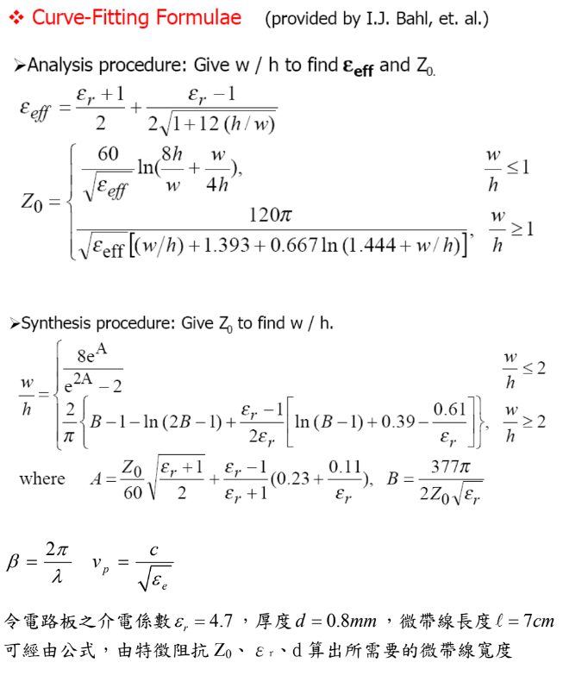

1. **模擬結果與實驗結果之數據比較**

淺灰色為模擬結果(頻率範圍~4GHz)，深灰色為實驗結果(頻率範圍~4.5GHz

* 1. 開路
     1. 反射係數S11(特徵阻抗=40Ω)
     2. 輸入阻抗Z1(特徵阻抗=40Ω)
  2. 短路
     1. 反射係數S11(特徵阻抗=40Ω)
     2. 輸入阻抗Z1(特徵阻抗=40Ω)

1. **問題與討論**
   1. (a)請說明為什麼負載開路的傳輸線,在實驗觀察中會發現有些頻率時,輸入阻抗為短路狀況?

ANS:負載開路時，。且，若頻率改變，波長也會跟著改變。若今天為時，等於0，造成為0短路之狀況。

(b)請說明為什麼負載短路的傳輸線,在實驗觀察中會發現有些頻率時,輸入阻抗為開路狀況?

ANS:負載短路時，。當為時，會等於無限大，，造成為開路之狀況。

* 1. (a)就本實驗設計,請討論短路頻率大小與負載開路的傳輸線特性阻抗之間的關係。

ANS: 兩者不相干。特徵阻抗只會造成輸入阻抗大小的不同,發生短路的頻率的不會因此而改變。

(b)就本實驗設計,請討論開路頻率大小與負載短路的傳輸線特性阻抗之間的關係。

ANS:兩者不相干。特徵阻抗只會造成輸入阻抗大小的不同,發生短路的頻率的不會因此而改變。

* 1. 在本實驗中,實驗數據圖形與理論數據圖形會有哪些誤差產生?為什麼?提供你的改善方法來讓實驗數據接近理論數據。

ANS:我們覺得最大的誤差在於短路輸入阻抗的圖形與模擬結果相差甚大。我們認為其原因在於製作短路微帶線時，穿孔的焊錫可能沒有焊接好，造成微帶線其實還是開路的狀態，最後導致短路輸入阻抗的實驗圖形與開路輸入阻抗圖形相仿。

至於其他可能造成波形波峰誤差的原因，諸如切割微帶線時長度寬度不夠精確，以及黏貼到電路板上時可能有貼歪以及摺皺的發生，都有可能影響到我們的實驗結果，若將其改善，實驗數據應該會更接近理論數值。

1. **實作圖照片**

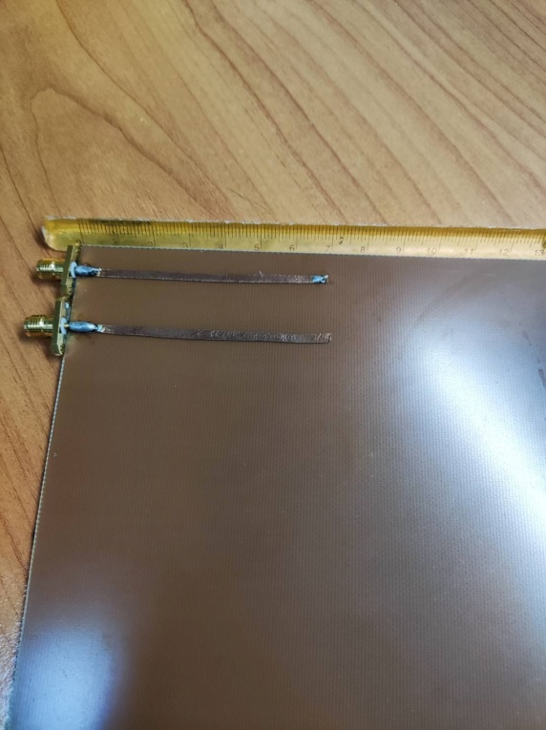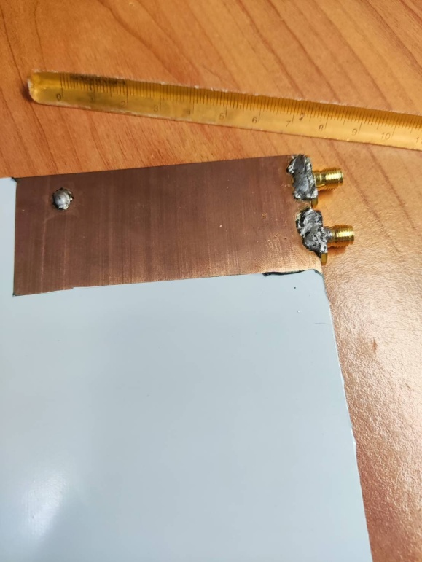

1. **心得**

B103015006 胡庭翊

這次的實作是我第一次接觸電波實驗，起初，我對微帶線與Libra、TXLINE操作都十分陌生，在自己不斷摸索以及嘗試過後，雖然說不上熟悉，但也漸掌握實驗的操作。

儘管電波實驗的數據量測不是我們自己量，但從旁還是能看出助教操作儀器的不容易與校正的麻煩，這也間接讓我感受到了取得一個理想的實驗結果有多麼不容易，遑論在實作過程中存在著種種變因，導致輸出結果不如預期。只能說，這次的實驗看似簡單，實則存在著許多容易出錯的細節，希望下次的電波實驗能夠更順遂些。

B103015018劉姵妤

這次的微帶線實作實驗讓我對電磁學和微帶線的應用有了更深的認識。實驗中，我們將微帶線黏貼到基板上，並將基板的導電面作為地線使用。在輸入端，我們將負極焊接到導電面，實現接地。而微帶線的尾端，我們做了兩組實驗：一組在尾端穿孔，利用鉚釘將微帶線接地，模擬短路的情形；另一組則沒有穿孔，模擬開路的情況。

然而，實驗結果不如預期，推測是由於微帶線的寬度不均勻，再加上黏貼時出現皺摺，導致微帶線的能量損耗及波型失真更為明顯。焊接時使用的焊錫材質也可能影響了結果，特別是在開路鉚釘端，似乎焊接不良，導致輸入阻抗的結果與開路情況接近。

儘管實驗結果不如理想，但我從中學到了不少。透過這次的電工實驗，我了解到微帶線的工作原理，並對電磁學的應用有了更實際的體會。平時我們或許會忽略導線的阻抗，但這次實驗讓我發現，當導線形態改變時，有許多因素會影響其功率和能耗。這樣的實驗讓我覺得電磁學的知識離我們所學的產業更近了一步，也讓我重新認識了平時難以察覺的細節對實際應用的影響。